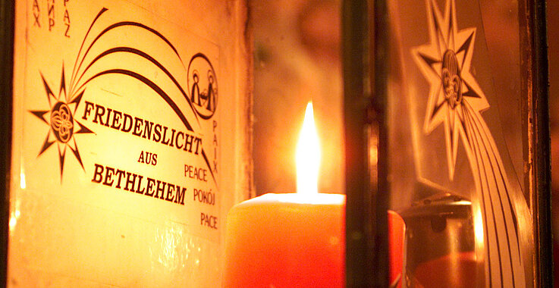

Der Frauenverein lädt alle Bewohner ein,
das Friedenslicht abzuholen.

Dienstag,

23. Dezember 2025

18 – 19 Uhr
vor der katholischen Kirche

Schenken auch Sie Freude von Hand zu Hand weiter!

Schenken auch Sie Freude von Hand-zu-Hand weiter...

